Exo 1
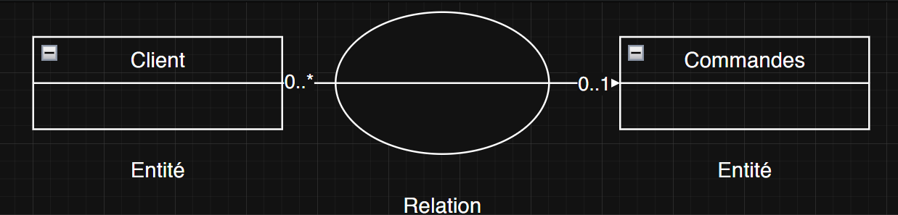

Exo 2
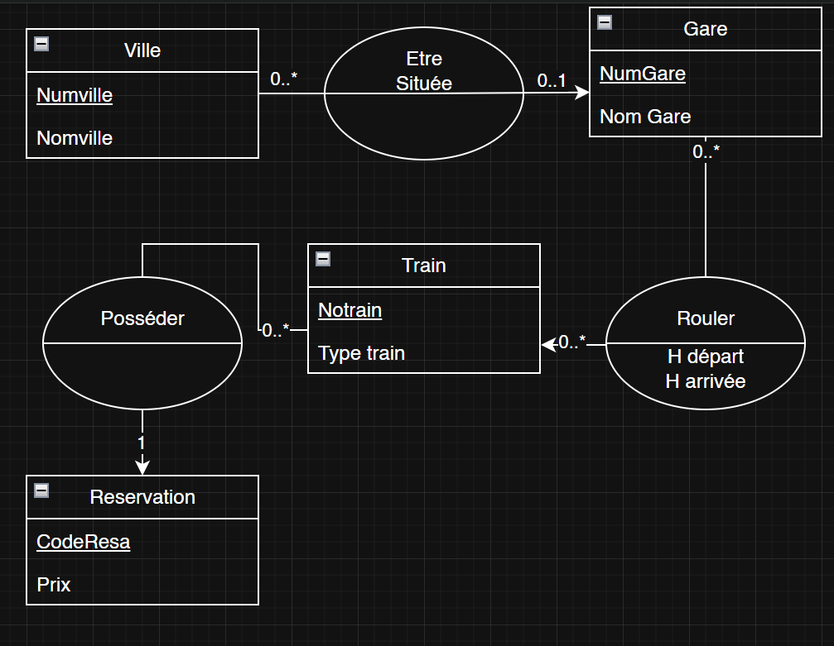

1 ville peut avoir plusieurs gare
1 gare ne peut être que dans une ville
1 gare peut avoir plusieurs trains
1 train peut être dans plusieurs gares
1 train peut avoir plusieurs resa
1 resa ne peut être que dans 1 train
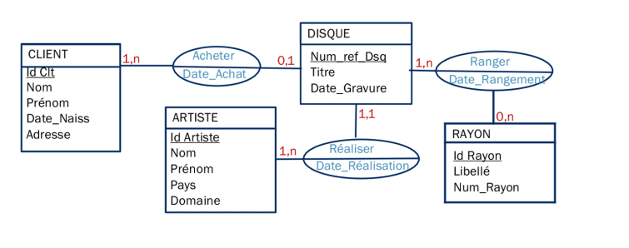

Clien( id_client, nom, prenom, date_naissance, adresse)
Disque( Num_ref_Dsq, #id_client , Titre, Date_Gravure)
Artiste(id_artiste, #Num_ref_Dsq ,nom, prenom,pays, domaine)
Rayon(Id_rayon, #Num_ref_Dsq , Libellé, num_rayon)

Exo

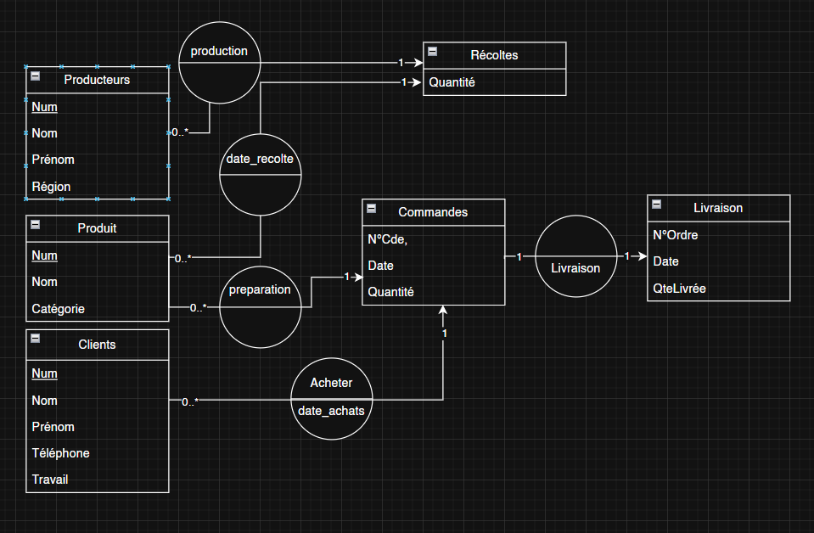

Ex 5
